AKSARAY MERKEZ KIZ ANADOLU İMAM HATİP LİSESİ COĞRAFYA 10.SINIF DERS PLANI

BÖLÜM I
Dersin Adı | Coğrafya | Tarih | 19 - 30 Ekim 2026
Sınıf | 10 | Süre | 4 ders saati
Ünite/Tema | DOĞAL SİSTEMLER VE SÜREÇLER
İçerik Çerçevesi | Tektonik Süreçler
BÖLÜM II
Öğrenme Çıktıları | COĞ.10.3.1. Yerkürenin tektonik yapısını çözümleyebilme
Süreç Bileşenleri | a) Levha tektoniğine neden olan süreçleri belirler.  b) Yeryüzü şekilleri ile levha tektoniği arasındaki ilişkiyi belirler.
Sosyal ve Duygusal Öğrenme Becerileri | SDB1.1. Kendini Tanıma (Öz Farkındalık), SDB1.2. Kendini Düzenleme (Öz Düzenleme), SDB1.3. Kendine Uyarlama (Öz Yansıtma), SDB2.1. İletişim, SDB2.2. İş Birliği
Değerler | D3. Çalışkanlık, D5. Duyarlılık, D14. Saygı, D16. Sorumluluk, D19. Vatanseverlik
Okuryazarlık Becerileri | OB2. Dijital Okuryazarlık
Kullanılan Eğitim Teknolojileri ve Araç, Gereçler | Ders kitabı ve yardımcı kitaplar, Etkileşimli tahta, EBA Ders materyalleri, bilgisayar, animasyon ve videolar, haritalar, yeryüzüne ait uydu görüntüleri, grafik, resim ve şekiller.
Güvenlik Önlemleri (Varsa): | -
BÖLÜM III
Öğrenme-Öğretme Süreci
BAŞLARKEN
Dünya’nın kendine has bir yapısı vardır. Dış kısmında katılaşmış kayaçlardan oluşan bir kabuk bulunan Dünya'nın, iç kısmının yüksek sıcaklıkta ve farklı özelliklerdeki katmanlardan oluştuğu bilinmektedir. Günümüz teknolojisinin imkânlarıyla Dünya'nın iç kısmıyla ilgili doğrudan gözlem yapmak mümkün değildir. Ancak bilim insanları dolaylı yollarla Dünya'nın iç yapısına ilişkin bulgulara erişebilmektedir. Bilim insanları elde ettikleri bulgulara dayanarak Dünya’nın farklı özelliklere sahip çekirdek, manto ve yer kabuğu adı verilen üç ana katmandan oluştuğunu; bu ana katmanların da kendi içinde farklılık ortaya koyan katmanlara ayrıldıklarını tespit etmişlerdir. Dünya’nın merkezini oluşturan iç çekirdek ile en dış kısmını oluşturan yer kabuğu katı iken arada kalan diğer katmanların eriyik hâlde olduğu belirlenmiştir.

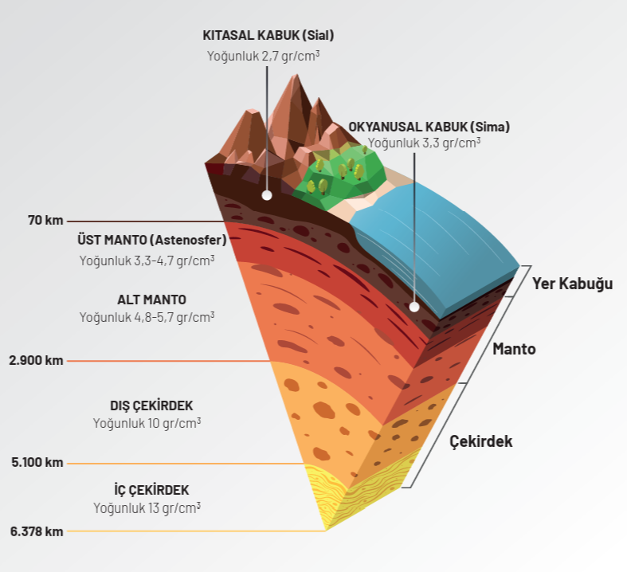
- Bilim insanları yerkürenin yapısı hakkındaki bilgilere ulaşmada hangi bulgulardan yararlanmış olabilir?
- Yerküreyi oluşturan katmanlar hangi özellikleriyle birbirinden ayrılır?
- Yerkürenin iç yapısı, kıtaların konumlarının zamanla yer değiştirmesinde nasıl bir rol oynar?

3.1. TEKTONİK SÜREÇLER

Levha Tektoniği
Dünya var olduğundan bu yana geçen yaklaşık 4,6 milyar yıllık süreçte çeşitli oluşum ve değişim süreçleri yaşamıştır. Süreç içinde kıtaların ve okyanusların alanları ile dağılımında sürekli bir değişim yaşandığı bilinmektedir. Bilim insanları yeryüzündeki bu değişimin neden ve nasıl gerçekleştiğini anlamak, açıklamak için uzun zamandır çalışmaktadır. Bu konuda ilk önemli kuramı Alman meteorolog ve jeofizikçi Alfred Wegener (Alfired Vegener) 1915’te ortaya koymuştur. Wegener, kıtaların kayması adını verdiği kuramında yer kabuğunun çeşitli büyüklükteki kıtalardan oluştuğunu ve bu kıtaların hareket ettiğini ileri sürmüştür. Wegener, bu kuramını ortaya atarken birbirinden çok uzakta bulunan kıtaların sınırlarının bir yapbozun parçaları gibi benzemesini temel kanıt olarak göstermiştir. Ancak kıtaların kayması kuramı, ilk büyük kıtanın nasıl parçalandığını ve neden hareket ettiğini açıklayamamıştır. Bu konuda çalışan bilim insanları, özellikle 1960’dan sonra okyanus tabanlarındaki yayılmadan yola çıkarak yaptıkları araştırmalarda kıtaların neden ve nasıl hareket ettiğini açıklayan levha tektoniği kuramını geliştirmiştir.

Levha tektoniği kuramına göre yer kabuğu, levha (plaka) adı verilen farklı büyüklüklerdeki parçalardan oluşmaktadır. Levhalar, birbirinden levha sınırları boyunca ayrılmaktadır. Levhalardaki kırık hatlarına da fay adı verilmektedir. Ergimiş hâldeki mantonun üzerinde âdeta yüzer vaziyette bulunan levhalar, manto katmanındaki güçlü konveksiyonel akıntıların etkisiyle yatay ve dikey yönde hareketlerde bulunmaktadır. Levhaların yatay, dikey ve yanal hareketleri ile bu hareketlere bağlı meydana gelen süreçlerin tamamına genel olarak tektonizma adı verilmektedir. Kurama göre yer kabuğunun üst kısmındaki kıtasal kabuk çok önceleri Pangea adı verilen tek bir süper kıtayı oluşturmaktaydı. Zaman içinde bu süper kıta önce parçalara ayrılmış ve parçaların birbirinden uzaklaşmasıyla ayrı kıtalar oluşmuştur.

LEVHA HAREKETLERİ
Yer kabuğunu oluşturan levhaların bir kısmı okyanus tabanını oluşturan Pasifik Levhası ve Nazka Levhası gibi okyanusal levhalardır, bir kısmı ise üzerinde kıtaların yer aldığı Avrasya Levhası ve Afrika Levhası gibi kıtasal levhalardır. Levhaları birbirinden ayıran sınırlar; Dünya’nın tektonik olarak en aktif, levha hareketlerine bağlı olarak meydana gelen olay ve oluşumların en fazla gerçekleştiği bölgelerdir. Tektonik hareketler; volkanizma, orojenez (dağ oluşumu) ve deprem meydana gelmesine neden olur. Bu olaylar yeryüzündeki dağ ve tepe gibi yükseltiler, çukurluklar, deniz tabanları, denizlerdeki derin çukurlar gibi yer şekillerinin oluşumunu sağladığı gibi bitki ve hayvanların yeryüzünde dağılışı ile iklim sistemlerini de etkilemektedir. Levha tektoniği kuramına göre levhalar; ayrılma (uzaklaşma), yanal kayma (transform) ve yaklaşma (çarpışma) şeklinde hareketler gerçekleştirmektedir.

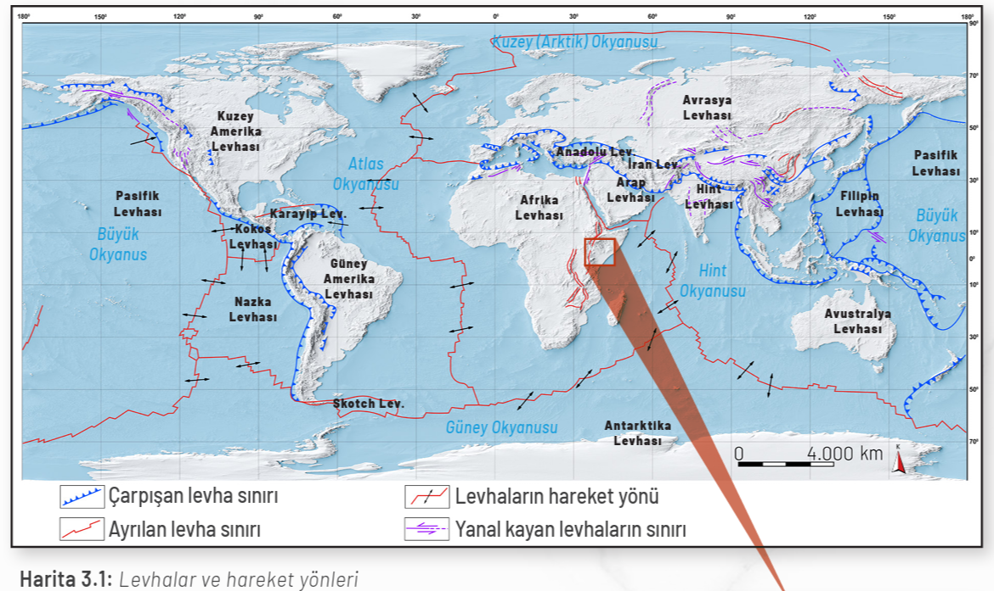

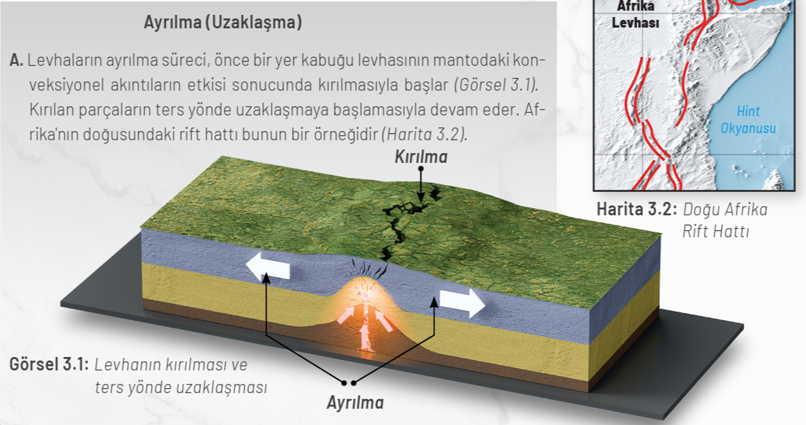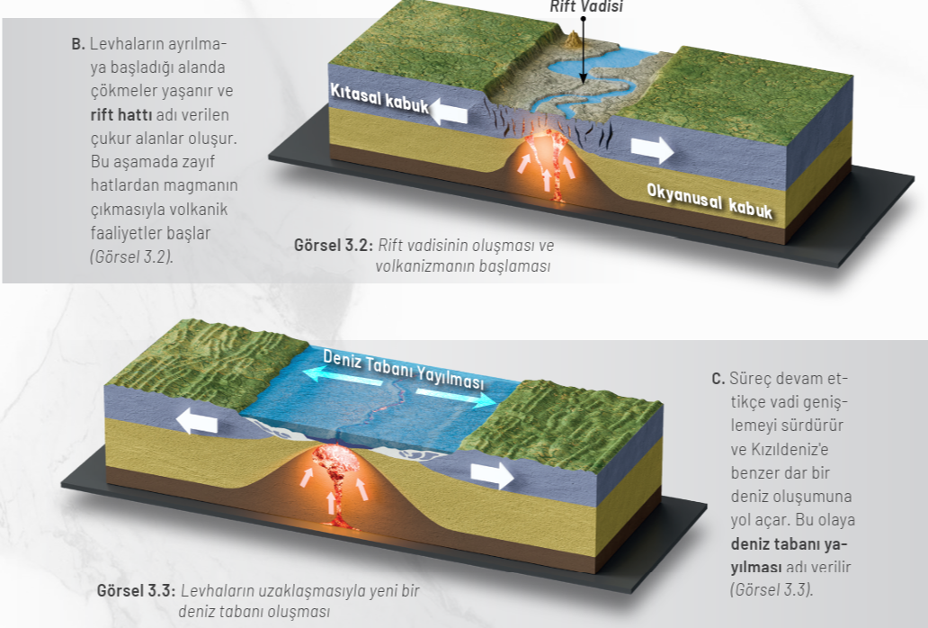
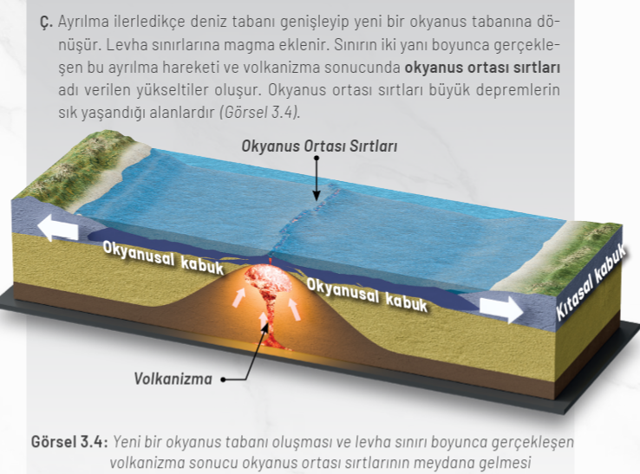
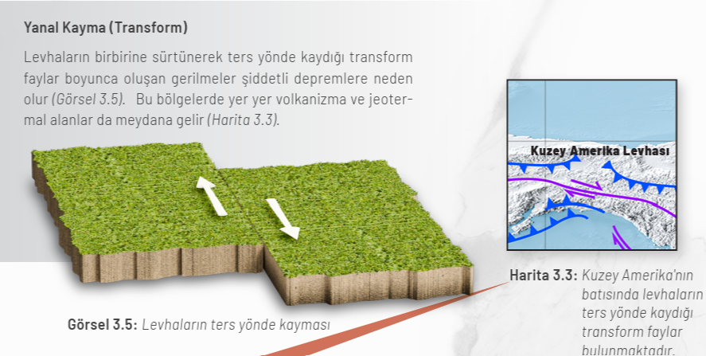
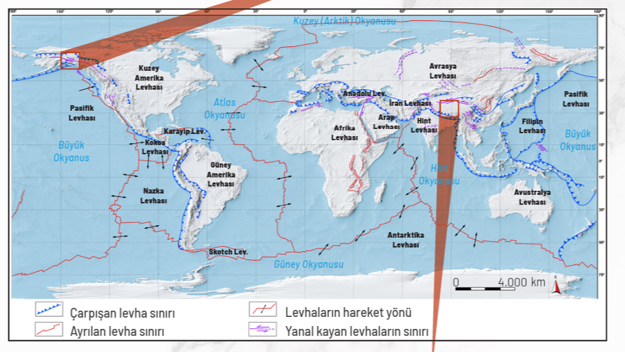
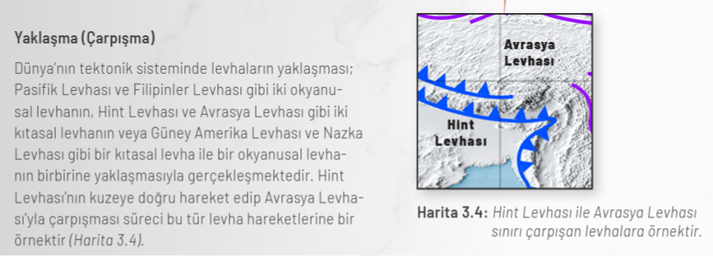
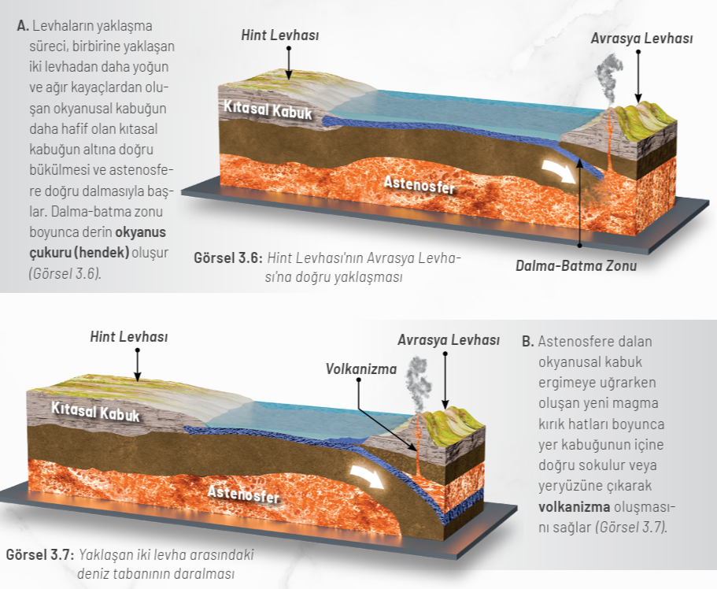
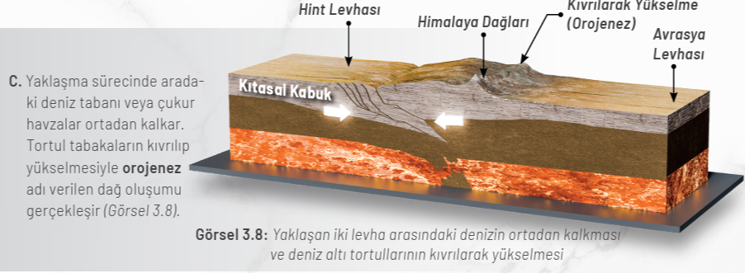

Astenosfere dalan kaya tabakaları eriyip magmaya dönüşürken diğer taraftan volkanizma sayesinde yeni kayaçlar oluşur. Böylece doğada bir kayaç döngüsü (kayaç çevrimi) gerçekleşir. Levhaların yaklaştığı bölgelerde volkan konileri, kıyının açığında ada yayları (volkanik adalar dizisi) veya kıta içi volkanik yaylar meydana gelir. Dalma-batma zonunda depremler meydana gelir. Çarpışan levha sınırları boyunca magmanın yer kabuğuna sokulduğu bölgelerde yer altı suları ısınır ve jeotermal sıcak su kaynakları oluşur.

LEVHA HAREKETLERİ VE YER ŞEKİLLERİ
Tektonik süreçler yeryüzünün şekillenmesinde büyük rol oynamaktadır. Tektonik süreçlerin etkisiyle okyanus havzaları ve kıtalar üzerinde çeşitli yeryüzü şekilleri oluşmaktadır. Okyanus havzaları levhaların kırılması ve birbirinden ayrılmasıyla oluşmuştur. Okyanus havzaları; okyanus ortası sırtları, hendek adı da verilen derin deniz çukurları ve abisal düzlükler gibi farklı yapıların bulunduğu geniş alanları kıtalar ise dağlar, platolar, vadiler ve düzlükler gibi çeşitli kara şekillerini içerir. Kıtaların büyük kısmı levha hareketlerine bağlı olarak oluşmuş iki ana yapıdan oluşmaktadır. Bunlardan ilki; oluşumu çok eskiye dayanan, kıtaların çekirdek kısmını oluşturan ve kalkan adı verilen kısımlardır. Bu bölgeler; oluşumu 600 milyon yıl öncesine kadar dayanan, büyük oranda aşınarak alçalmış ve başkalaşmış kayaçlardan oluşan sertleşmiş arazilerdir. Bu arazilerin bir bölümü tortul kayaçlarla örtülmüş durumdadır. Kıtaların diğer belirgin yeryüzü şekillerini dağ kuşakları oluşturur. Bu dağ kuşaklarının büyük kısmı orojenez sonucu oluşmuştur. Orojenez, levhaların yaklaştığı bölgelerde tortul tabakaların kıvrılması veya kırılarak yükselmesiyle meydana gelen dağ oluşumudur. Orojenik dağ kuşaklarının bir kısmı son 100 milyon yıllık süreçte oluşan dik yamaçlı, yüksek, genç dağ kuşaklarıdır. Genç dağ kuşaklarının büyük kısmını Alp-Himalaya Dağ Kuşağı ile Kayalık ve And Dağları’nın oluşturduğu orojenik dağlar meydana getirir. Genç dağ kuşaklarının diğer bir kısmını Büyük Okyanus’un batı kıyıları boyunca uzanan, volkanik ada yayları şeklinde oluşmuş volkan konileri oluşturur. Kıtaların üzerinde daha eski dönemlerde (250-400 milyon yıl önce) oluşmuş yaşlı dağ kuşakları da bulunmaktadır. Bu dağlar uzun zaman içinde aşınarak dikliğini kaybetmiş ve alçalmış dağlardır. Appalaş, İskandinav ve Ural Dağları başlıca yaşlı dağ kuşaklarıdır.
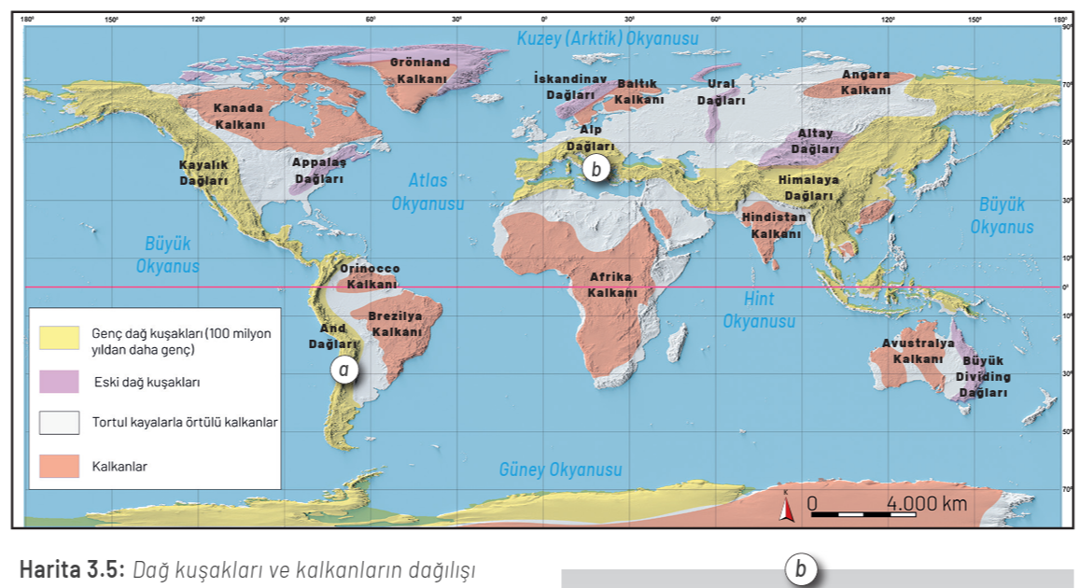

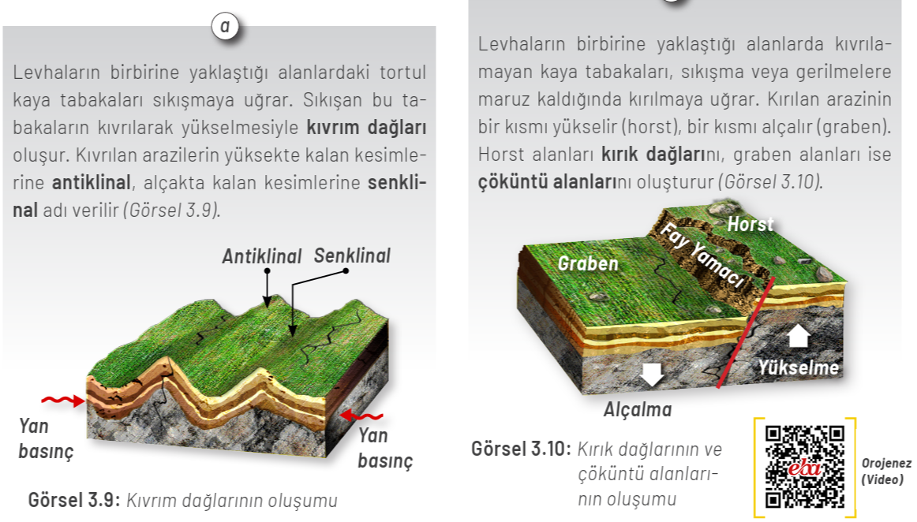

LEVHA HAREKETLERİ VE VOLKANİZMA
Volkanizma; yer kabuğunun derinliklerinde bulunan magmanın (erimiş kayaçlar), gazların ve diğer malzemelerin yüzeye veya yüzeye yakın bir noktaya ulaşma sürecidir. Volkanizma, Dünya'nın tektonik yapısına bağlı olarak meydana gelen olaylardandır ve yeryüzünün şekillenmesinde önemli rol oynar. Volkanik bölgelerdeki püskürme ve patlamalar tehlikeli doğa olaylarından biridir. Buna karşın volkanik araziler; metal türü madenlere, mineral yönünden zengin topraklara, sıcak su kaynaklarına sahip olması gibi nedenlerle insan yaşamı için çekici alanlardır. Volkanik faaliyetler, oluşum yerine göre yüzey ve derinlik volkanizması olmak üzere ikiye ayrılır.

Yüzey Volkanizması: Magmanın, levha sınırlarındaki kırık hatları veya levhaların iç kesimlerindeki zayıf noktalardan yüzeye çıkmasıdır. Volkanik faaliyet genelde bir püskürme şeklinde gerçekleşir. Volkanik püskürme ile lav, büyük hacimde gaz ve piroklastik malzemeler (tüf, kül, parçalanmış kaya, lav bombaları) açığa çıkar. Yüzey volkanizması sonucu volkan konileri, volkanlarda püskürmenin gerçekleştiği ağız kısımlarında oluşan krater ve kaldera çukurları, tüf platoları, yer altından patlamayla gaz çıkışı yaşanan yerlerde oluşan maar çukuru gibi oluşumlar meydana gelir. Yüzey volkanizması genelde iki farklı şekilde gerçekleşir. Bunlar:

Merkezî Püskürme: Magmadan gelen lavların ve piroklastik malzemelerin bir noktadan yüzeye çıkmasıdır. Merkezî püskürme sonucu genelde üç farklı türde volkan konisi oluşur. Bunlar tabakalı volkan (stratovolkan), kalkan volkan ve tüf konisidir.

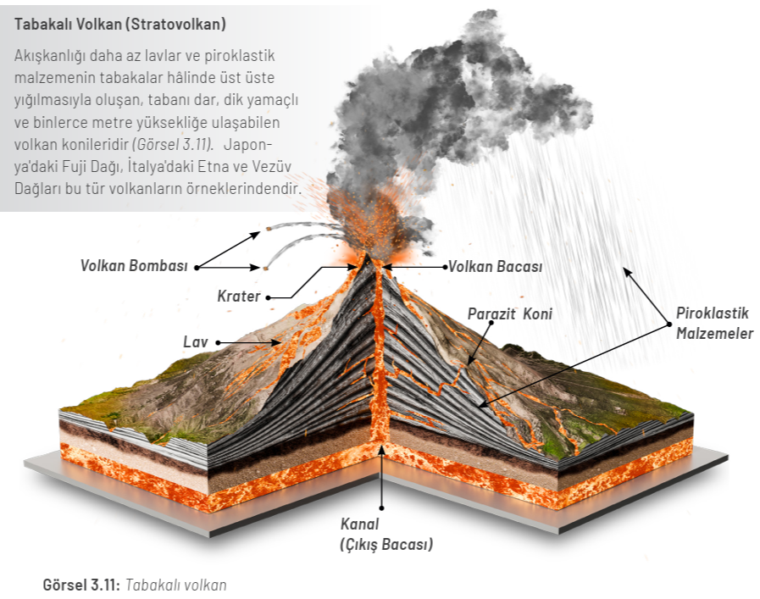
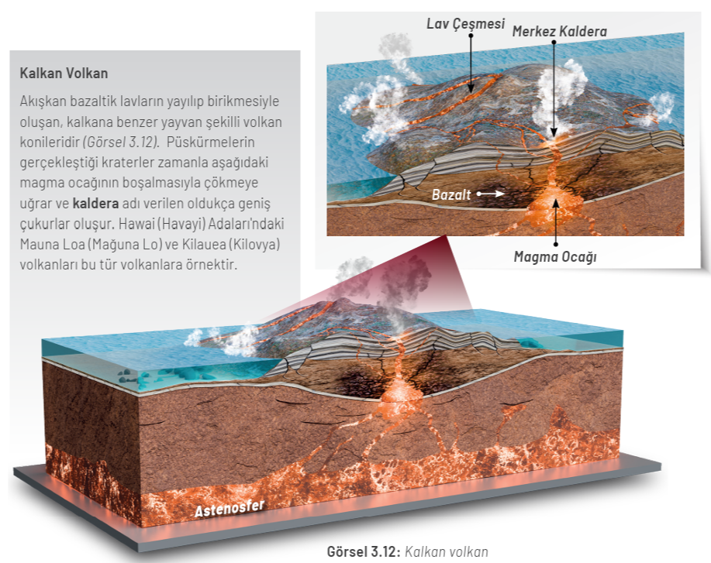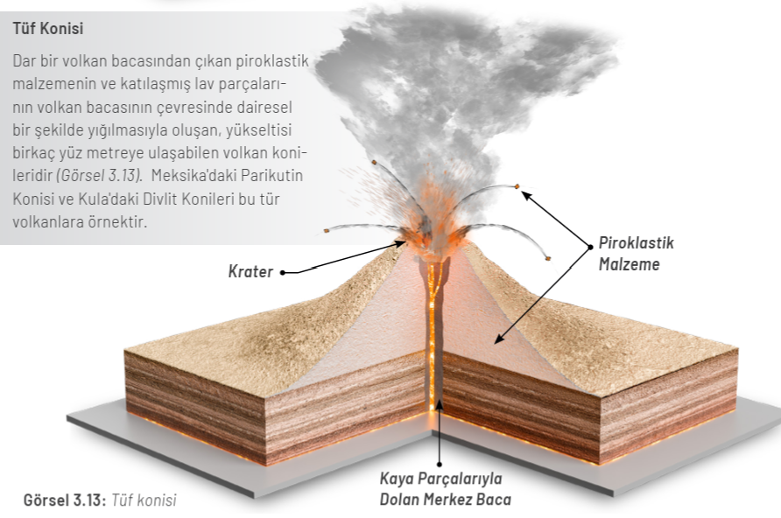

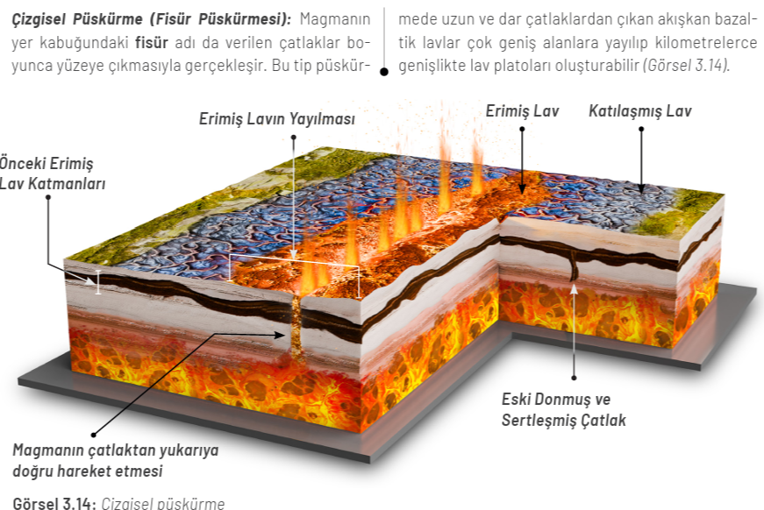

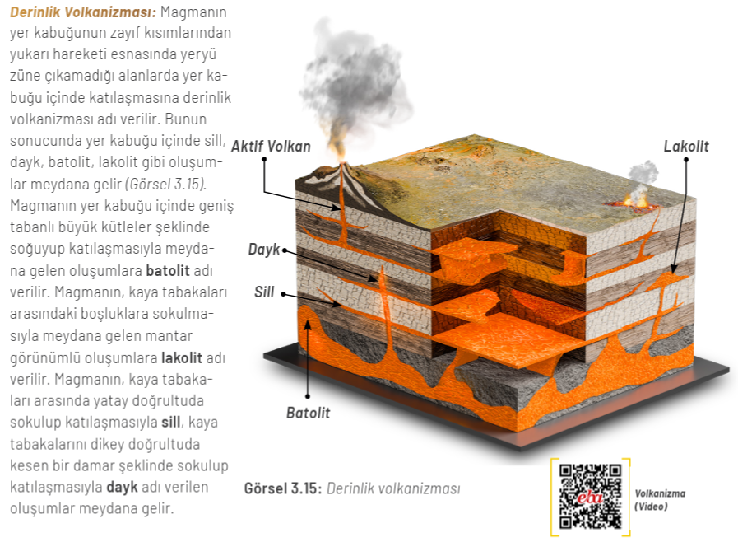

VOLKANLARIN DAĞILIŞI VE OLUŞUM TÜRLERİ
Volkanik faaliyetlerin büyük kısmı ateş çemberi olarak adlandırılan Pasifik Levhası sınırlarında gerçekleşmektedir. Derin okyanus tabanlarındaki ayrılma fayları ile Hawai Adaları’nda olduğu gibi fay bulunmayan ama yer kabuğu altında magmanın çok sıcak ve etkin olduğu sıcak nokta olarak adlandırılan yerlerde de volkanizma meydana gelmektedir. Kıtalar üzerinde fay hatlarının bulunduğu Akdeniz çevresi ve Doğu Afrika Rift Hattı volkanizma meydana gelen başlıca alanlardır.

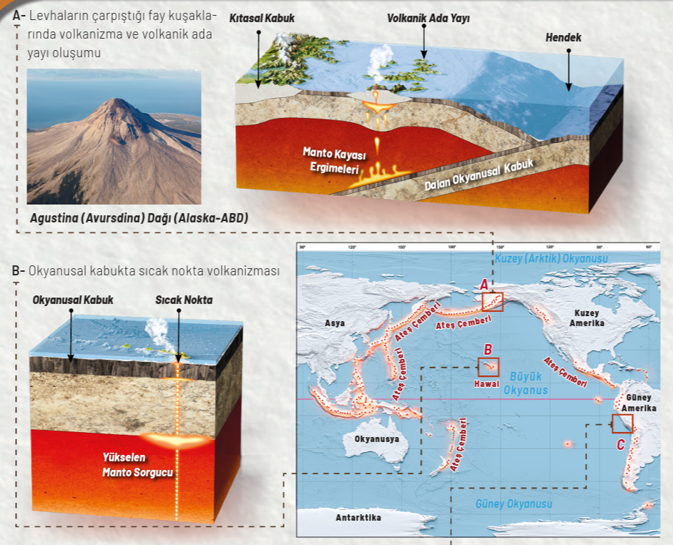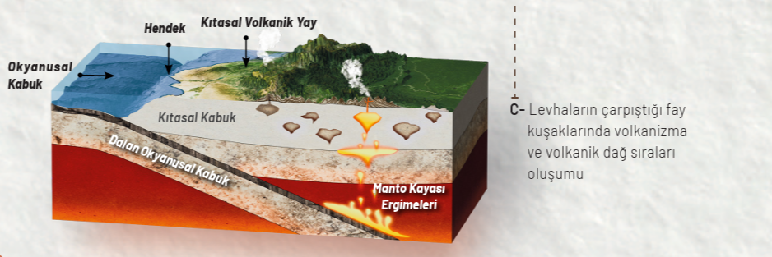

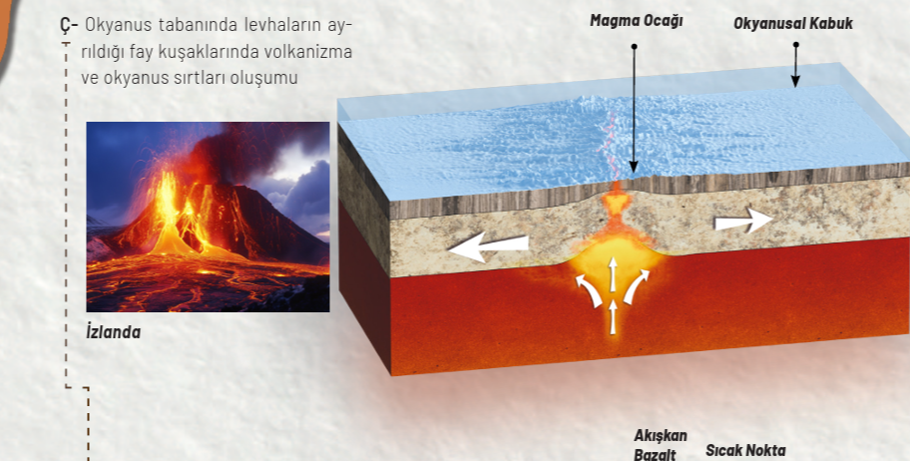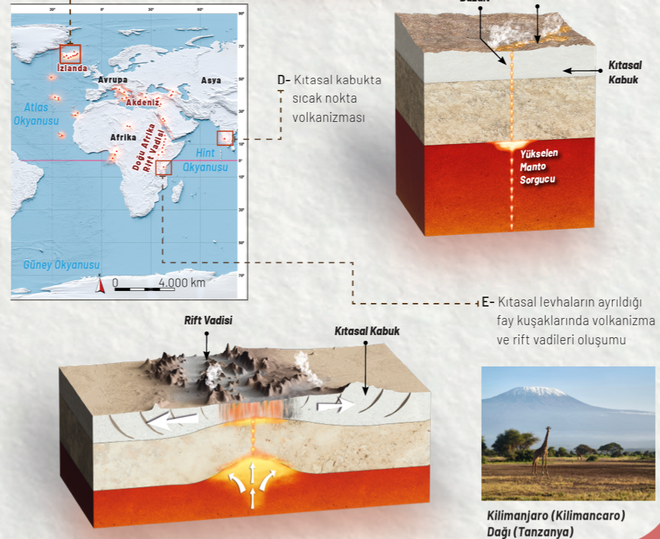

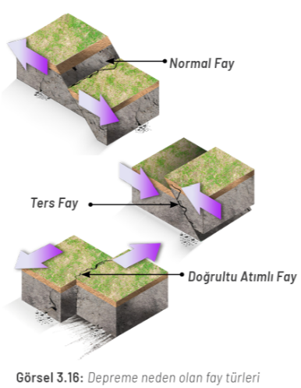
LEVHA HAREKETLERİ VE DEPREMLER
Tektonik hareketlerin yeryüzündeki önemli etkilerinden biri depremlerdir. Magmadaki konveksiyonel akıntılar, yer kabuğunu oluşturan levhaları hareket etmeye zorlar. Hareket eden levhaların temas ettiği fay hatları boyunca oluşan sürtünme kuvveti levhaların hareketine engel olur. Levhalar arasındaki hareketi engelleyen sürtünme kuvveti aşılırsa enerji boşalması meydana gelir ve ani bir hareket gerçekleşir. Gerçekleşen hareket sonucunda ortaya çıkan enerji, deprem dalgası olarak yayılırken yer kabuğunda sarsıntılara ve kırılmalara neden olur. Yeryüzünde meydana gelen doğal nedenli bu sarsıntılara deprem adı verilir. Depremler; normal, ters ve doğrultu atımlı fayların bulunduğu yer kabuğunun zayıf arazilerinde meydana gelir (Görsel 3.16).

Yer kabuğunda depreme neden olan ilk hareketin başladığı odak noktasına depremin iç merkezi adı verilir. Yeryüzünde depremin odak noktasının üzerine denk gelen yere de dış merkez adı verilir. Dış merkez, depremin en fazla hissedildiği ve etkilerinin en çok görüldüğü yerdir.

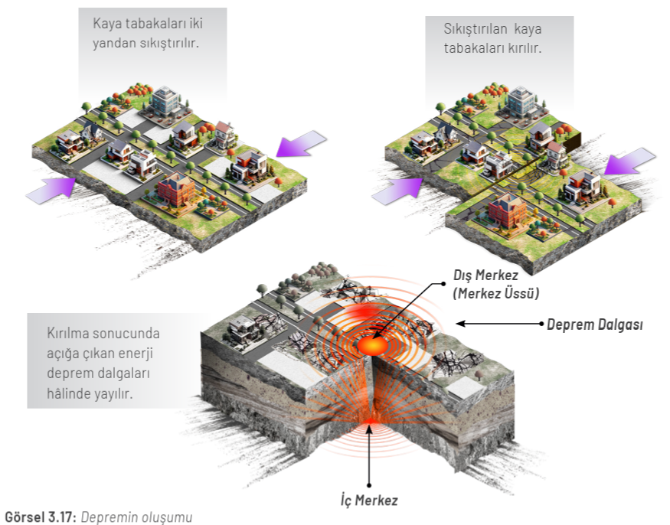

Depremler şartları olgunlaşmış alanlarda kütle hareketlerine, yer altı sularının ve akarsuların yatak değiştirmesine neden olabilir. Okyanus, deniz ve göl tabanlarında meydana gelen depremler ise tsunami adı verilen dev dalgalar oluşturabilir.

Depremler, sismograf adı verilen aletle ölçülür. Deprem büyüklüğünü tespit etmek için daha çok Richter (Rihter) ölçeği kullanılır.

Türkiye’nin Tektonik Yapısı
Anadolu Levhası; Avrasya, Afrika ve Arabistan levhaları arasında yer almaktadır. Türkiye arazisi; Afrika Levhası'nın kuzeye, Avrasya Levhası’nın da güneye doğru hareket etmesi nedeniyle sıkışmaya uğramaktadır. Bu tektonik hareketlerin etkisiyle milyonlarca yıllık bir süreçte orojenez meydana gelmiş; Türkiye’nin kuzeyinde Kuzey Anadolu Dağları, güneyinde ise Toros Dağları yükselmiştir. Arabistan Levhası’nın da kuzeye doğru hareket etmesiyle Türkiye’nin doğusunda sıkışma ve yükselmeler olmuştur. Bu sıkışmanın etkisiyle kırılmalar olmuş, fay hatları belirginleşmiş, şiddetli depremler ve volkanizma yaşanmıştır. Anadolu Levhası, bu sıkışmanın etkisiyle her yıl yaklaşık 2-3 cm batıya doğru kaymaktadır. Bu süreçte Türkiye’de üç ana fay sistemi oluşmuştur (Harita 3.6).

Kuzey Anadolu Fay Sistemi, Anadolu ve Avrasya levhalarını birbirinden ayırır ve iki levha bu fay sistemi boyunca ters yönlerde kayar. Bu fay sistemi boyunca graben özelliğinde çok sayıda çöküntü alanı bulunmaktadır. Bu çöküntü alanlarından başlıcaları Adapazarı, Bolu, Düzce, Tosya, Suluova, Niksar, Erzincan, Iğdır ovalarıdır.

Doğu Anadolu Fay Sistemi, Anadolu Levhası’nı Arabistan ve Afrika levhalarından ayırır. Afrika’nın güneyine kadar uzanan ayrılma fayının bir parçasıdır. Çok sayıda çöküntü alanı bulunan Doğu Anadolu Fay Sistemi boyunca levhalar birbirine ters yönde kaymaktadır. Bu alanların başlıcaları Amik, Kahramanmaraş, Elâzığ ve Muş ovalarıdır.

Türkiye’nin batı kısmı da oldukça kırıklı bir arazi yapısına sahiptir. Bu bölgedeki fay hatlarına genel olarak Batı Anadolu Fay Zonları adı verilir. Bu fay zonlarının bulunduğu kırıklı arazide horst özelliğindeki kırık dağları oluşmuştur. Bu dağların başlıcaları Bozdağlar, Aydın Dağları ve Menteşe Dağları’dır. Bu dağlar arasında graben çöküntü alanı özelliğinde Bakırçay, Gediz, Küçük Menderes ve Büyük Menderes ovaları oluşmuştur. Türkiye’de bu üç ana fay sisteminin bulunduğu bölgelerde tarihsel süreçte volkanik faaliyetler gerçekleşmiştir. Büyük ve Küçük Ağrı, Tendürek, Süphan, Nemrut, Erciyes, Karadağ, Hasan Dağı ve Melendiz Dağı ile Kula volkanları Türkiye’deki başlıca volkan konileridir. Bunun dışında başta Kars, Ardahan, Nevşehir platoları olmak üzere geniş alanları örten lav ve tüf platoları da oluşmuştur. Türkiye’deki üç ana fay sisteminin bulunduğu bölgelerde jeotermal alanlar geniş yer kaplar. Türkiye’deki sıcak su kaynaklarının büyük kısmı bu alanlardadır.

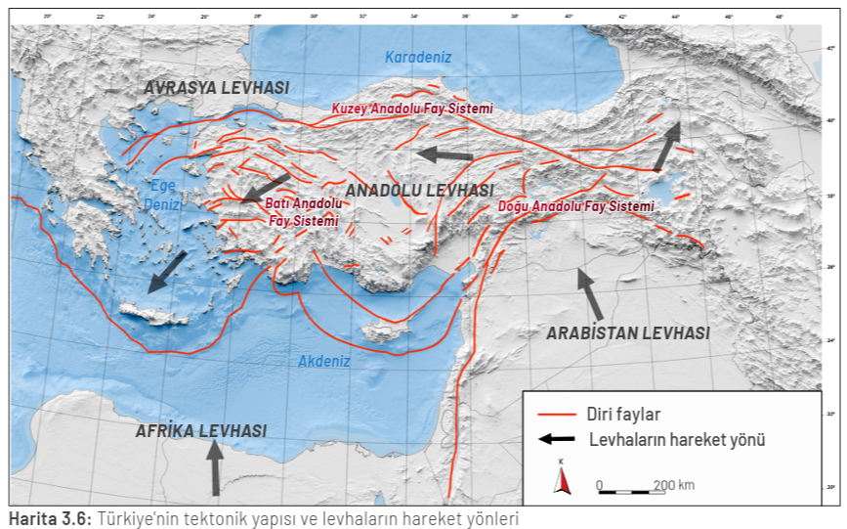

Jeolojik Zamanlar
Bilim insanları, Dünya var olduğundan bu yana farklı doğal süreçlerin yaşandığı evrelerin bulunduğunu belirlemişler ve bu evreler için jeolojik zamanlar ifadesini kullanmışlardır.

JEOLOJİK ZAMAN ÇİZELGESİ
Dünya’nın milyonlarca yıldır yaşadığı oluşum süreçleri, jeolog ve paleontologların yaptıkları çalışmalardan elde edilen bulgu ve bilgiler sayesinde açıklanabilmektedir. Bu bağlamda farklı doğal süreçlerin yaşandığı belirli zaman dilimleri olduğu tespit edilmiştir. Bu bulgular çerçevesinde yerkürenin bugüne kadar yaşadığı doğal süreçleri takvimlendiren bir jeolojik zaman çizelgesi oluşturulmuştur. Jeolojik zaman çizelgesi yerkürenin tarihini değişen süreli bölümlere ayırmaktadır. Genel olarak arazideki yaşlı oluşumlar altta, genç yapılar ve oluşumlar üsttedir. Dolayısıyla jeolojik zaman çizelgesi de en eski dönemler altta, en genç dönemler ise yukarıda olacak şekilde yapılandırılmıştır. Jeolojik zaman çizelgesi iki üst zamana ayrılmıştır. Bunlar yaklaşık ilk 4 milyar yıllık süreci kapsayan ve Prekambriyen adı verilen üst zaman ile Fanerozoyik olarak adlandırılan, daha çok bilgiye sahip olunan son 542 milyon yıllık üst zamandır.

MİLYONLARCA YIL ÖNCESİYLE İLGİLİ BİLGİLER NASIL ELDE EDİLİR?
Milyonlarca yıl önceki dönemlerde yeryüzündeki doğal ortamın özelliklerinin ve bu ortamda yaşanan değişimlerin belirlenebilmesi, günümüzdeki birçok olayın ve oluşumun da nasıl ve neden gerçekleştiğinin aydınlatılması bakımından önemlidir. Yeryüzünün geçmişi ile ilgili en önemli bulguların başında tortul kaya tabakalarının yaşı, istiflenmesi, tabakaların uzanışındaki uyumlar ve uyumsuzluklar gelmektedir. Bu bulgular her bir tortul kaya katmanının oluştuğu dönemde yaşanmış doğal süreçlerin belirlenmesinde önemli bilgiler sağlamaktadır. Günümüzde kullanılan çeşitli radyometrik tarihleme yöntemleri sayesinde kayaçların yaşının hesaplanabiliyor olması da geçmişte yaşanmış doğal süreçlerin tarihlendirilmesine olanak sağlamaktadır. Geçmiş dönemlerle ilgili elde edilen önemli bulgulardan biri de tortul kaya tabakalarının içinde bulunan fosillerdir. Fosiller geçmiş yaşamın en önemli kanıtlarıdır. Paleontologlar bitki ve hayvan fosillerini inceleyerek fosilin içinde bulunduğu kayacın oluştuğu dönemin canlı yaşamı ve doğal ortamı hakkında çıkarımlar yapabilmektedir.

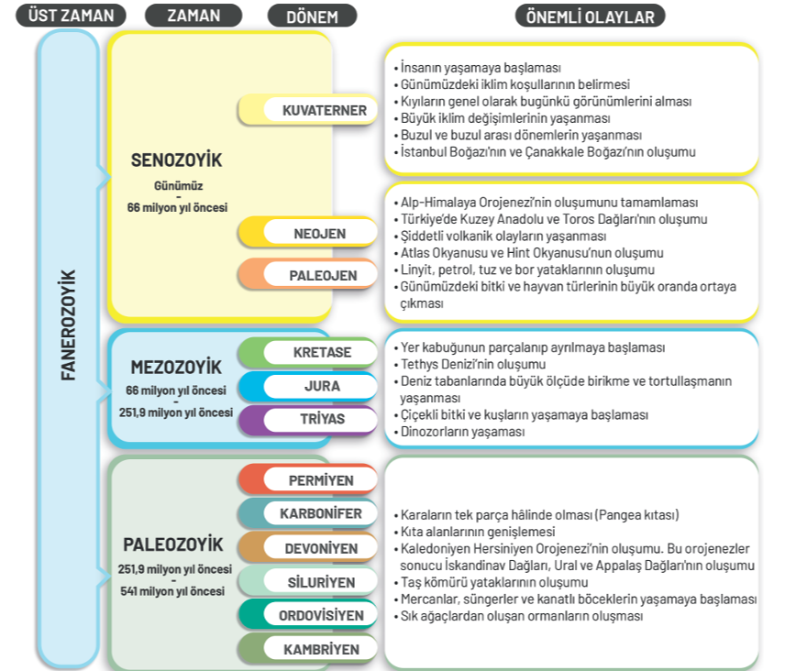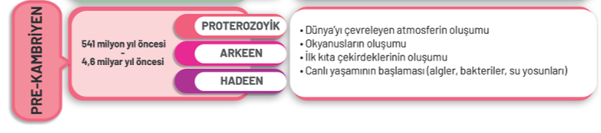

BÖLÜM IV
Ölçme ve Değerlendirme
1. Bilim insanları yerkürenin yapısı hakkındaki bilgilere ulaşmada hangi bulgulardan yararlanmış olabilir?
2. Mantodaki konveksiyonel akıntılar ile tektonizma arasında nasıl bir ilişki vardır?
3. Yakın çevrenizde gözlemlediğiniz yer şekillerinden hangileri tektonik süreçlere bağlı olarak meydana gelmiş olabilir?
4. Türkiye arazisinin tektonik yapısı ile Türkiye’deki deprem riski yüksek bölgeler, volkanik alanlar ve jeotermal alanlar arasında nasıl bir ilişki vardır?
5. Fosile dönüşen canlının yaşadığı dönem ile fosil olarak bulunduğu dönem arasında doğal çevrede görülen değişimler nelerdir?

Dersin Diğer Derslerle İlişkisi | ---
BÖLÜM IV
Planın Uygulanmasına İlişkin Açıklamalar | Konu öngörülen ders saatinde işlenmiş olup gerekli değerlendirmeler yapılarak amacına ulaşmıştır.

Hacı Abdullah KOYUNCU
Coğrafya Öğretmeni
Musa KARAKAYA
Okul Müdürü

